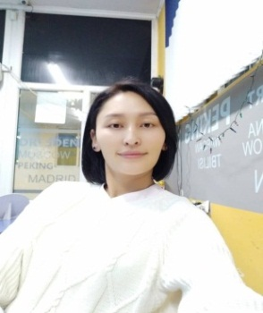 Maksat Rysbaeva
Persönliche Angaben ____________________________________________________________________________
Adresse: 723500 Osch, Masalieva 69/43
E-Mail-Adresse: maxi200786@mail.ru
Telefonnummer: +996 551 200 402
Geburtsdatum: 09.11.1986
Nationalität: Kirgisistan
Familienstand: verheiratet.3 Kinder

Ausbildung
–––––––––––––––––––––––––––––––––––––––––––––––––––––––––––––––––––––––––––
Schule
1993-2004 Schule №20 I.Razzakov
Akademische Ausbildung
2004-2009 Oscher Staatliche Universität für Fremdsprachen, Germanistik
2016-2022 Oscher Staatliche Universität für Business und Management, Rechnungslenung ___________________________________________________________________________
Berufserfahrungen:
2009-2010 Deutschlehrerin im Deutschkurs
2010-2012 Flugticketsverkäuferin beim Reisebüro „Bilet.kg“
2014-2019 Flugticketsverkäuferin beim Reisebüro „Kyrgyz Concept Osch“
2020 Deutschlehrerin an der Oscher Staatliche Universität für Fremdsprachen und Kultur
_____________________________________________________________________________
Sprachkenntnisse:
Kirgisisch-Muttersprache
Russsisch –fließend
Deutsch-sehr gut
Englisch-gut

EDV-Kenntnisse: MS Office (Word, Power Point, Excell)

Hobbys: Bücher lesen, wandern

